ASSUNTO: Indico ao Excelentíssimo Senhor Prefeito, Dr. Paulo de Oliveira e Silva, por meio de sua secretaria competente, a erradicação de duas árvores situadas na R. Ver. Waldemar Zingra - Chácara São Marcelo, Mogi-Mirim/SP, em frente ao número 208, pois estão ocas e em meio às fiações, apresentando riscos de queda.

DESPACHO:

SALA DAS SESSÕES,

PRESIDENTE DA MESA

INDICAÇÃO Nº DE 2023

SENHOR PRESIDENTE,
SENHORES VEREADORES,

Fomos procurados por moradores das Chácaras São Marcelo que nos relataram a atual situação das referidas árvores, no sentido de que as mesmas estão ocas, com formigueiro interno, e em meio às fiações (conforme demonstram fotos anexas), colocando em risco a segurança de quem passa por aquela localidade.

Além disso, os galhos das referidas árvores estão subindo nos fios de alta-tensão, e os galhos de baixo estão descendo para os fios de baixa tensão, quais sejam: fios de telefonia e de internet. Inclusive alguns galhos já quebraram e caíram em cima de carros.

Diante o exposto, indico, na forma regimental, e depois de ouvido o Douto Plenário desta Casa, que seja oficiado o Excelentíssimo Senhor Prefeito Doutor Paulo de Oliveira e Silva, através da secretaria competente, para que realize a erradicação de duas árvores situadas na R. Ver. Waldemar Zingra - Chácara São Marcelo, Mogi-Mirim/SP, em frente ao número 208, pois estão ocas e em meio às fiações, apresentando riscos de queda.

SALA DAS SESSÕES “VEREADOR SANTO RÓTOLLI”, em 03 de março de 2023.

VEREADOR ORIVALDO APARECIDO MAGALHÃES
(MAGALHÃES DA POTENCIAL)

PSDB

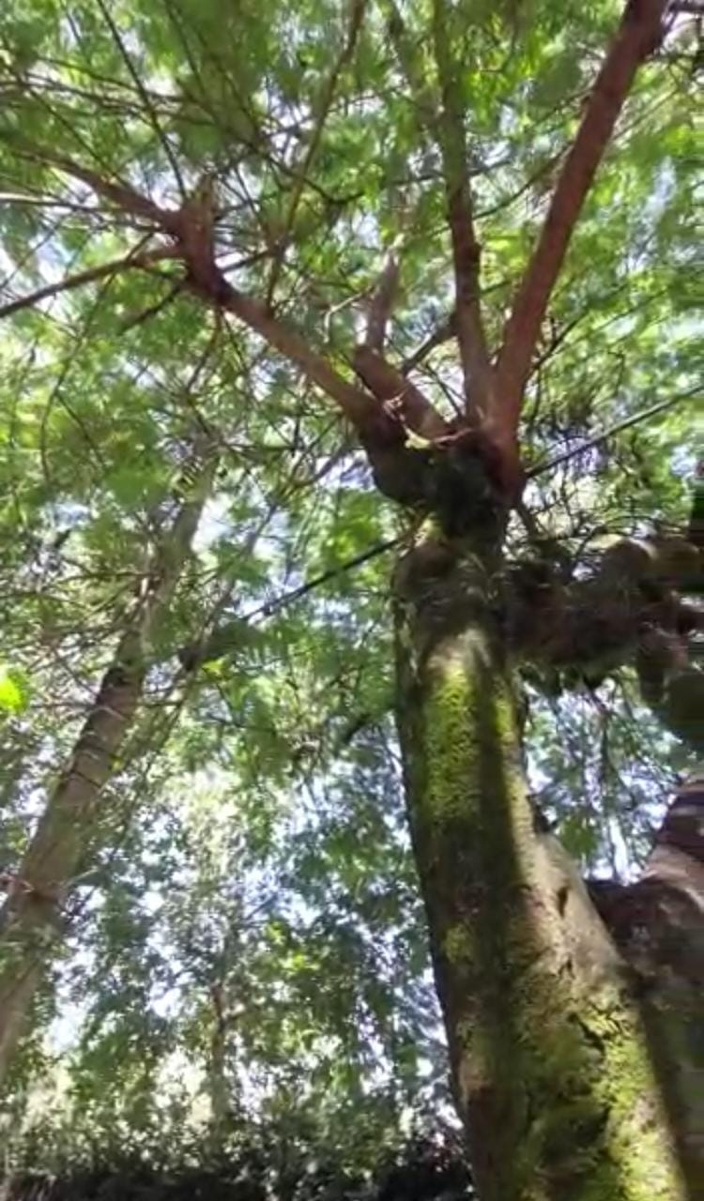
IMAGENS DA PRIMEIRA ÁRVORE (buraco dentro da árvore que demonstra a árvore oca e os galhos e troncos em meios às fiações).
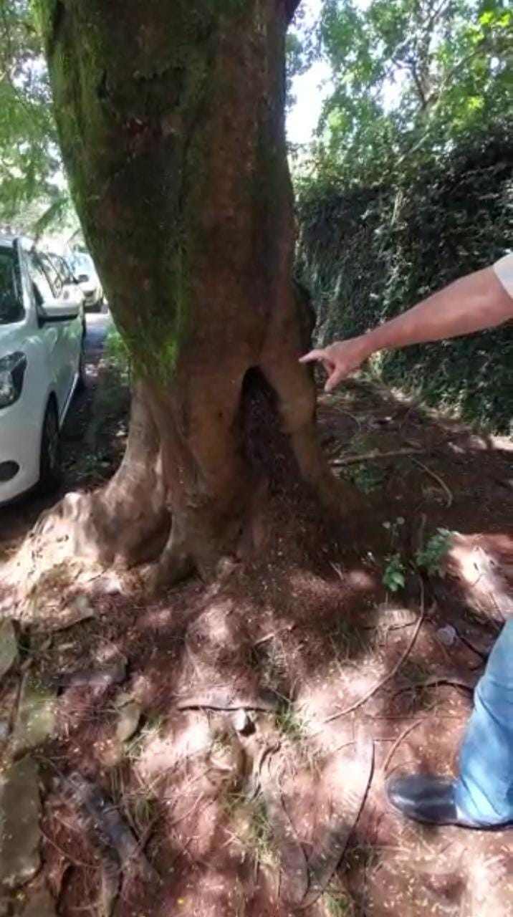

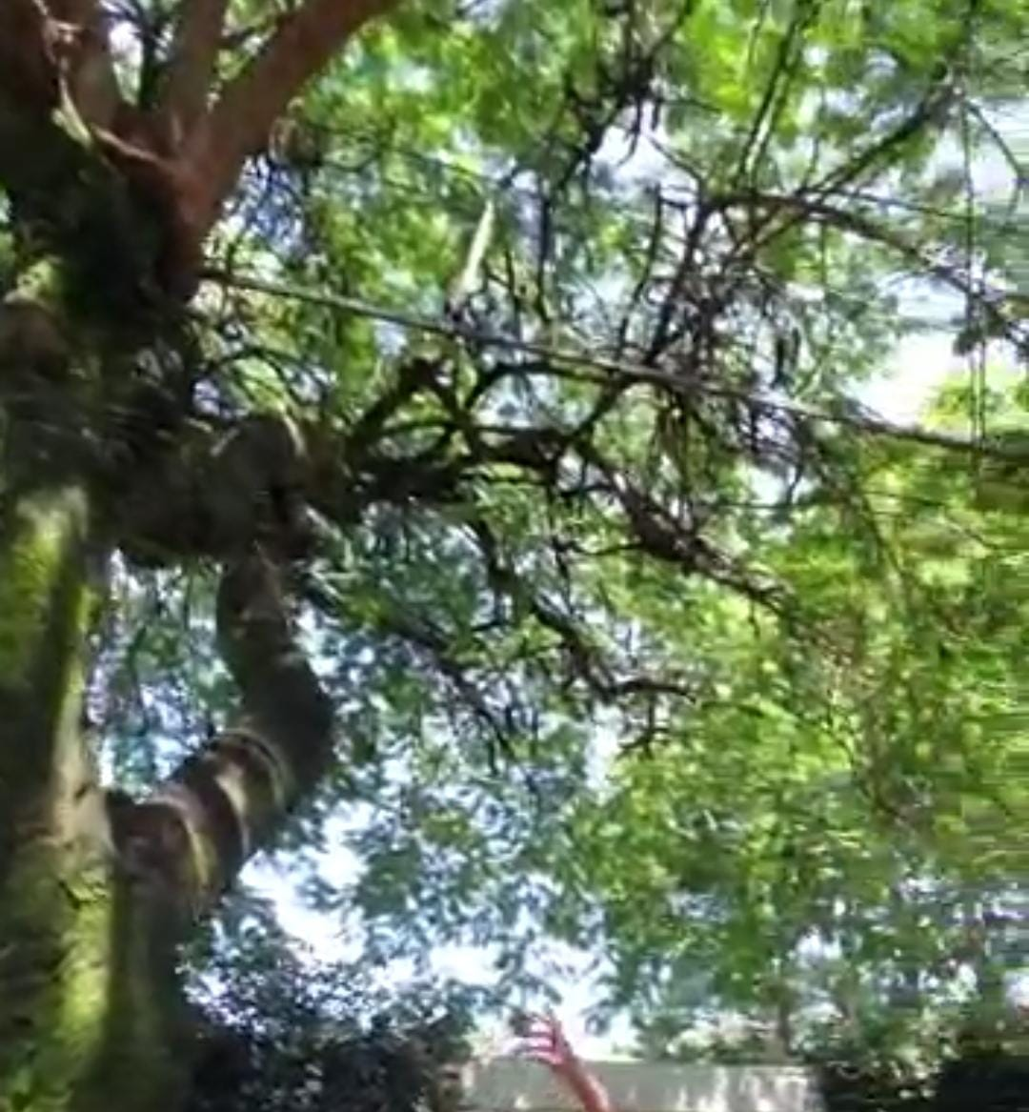

IMAGEM DA SEGUNDA ÁRVORE – (A QUAL TAMBÉM ESTA OCA EM MEIO ÀS FIAÇÕES).

